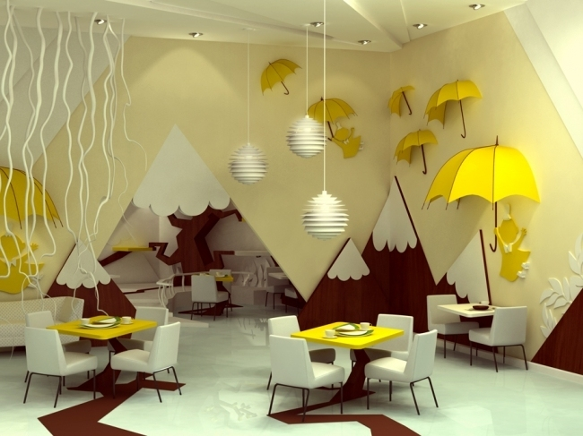
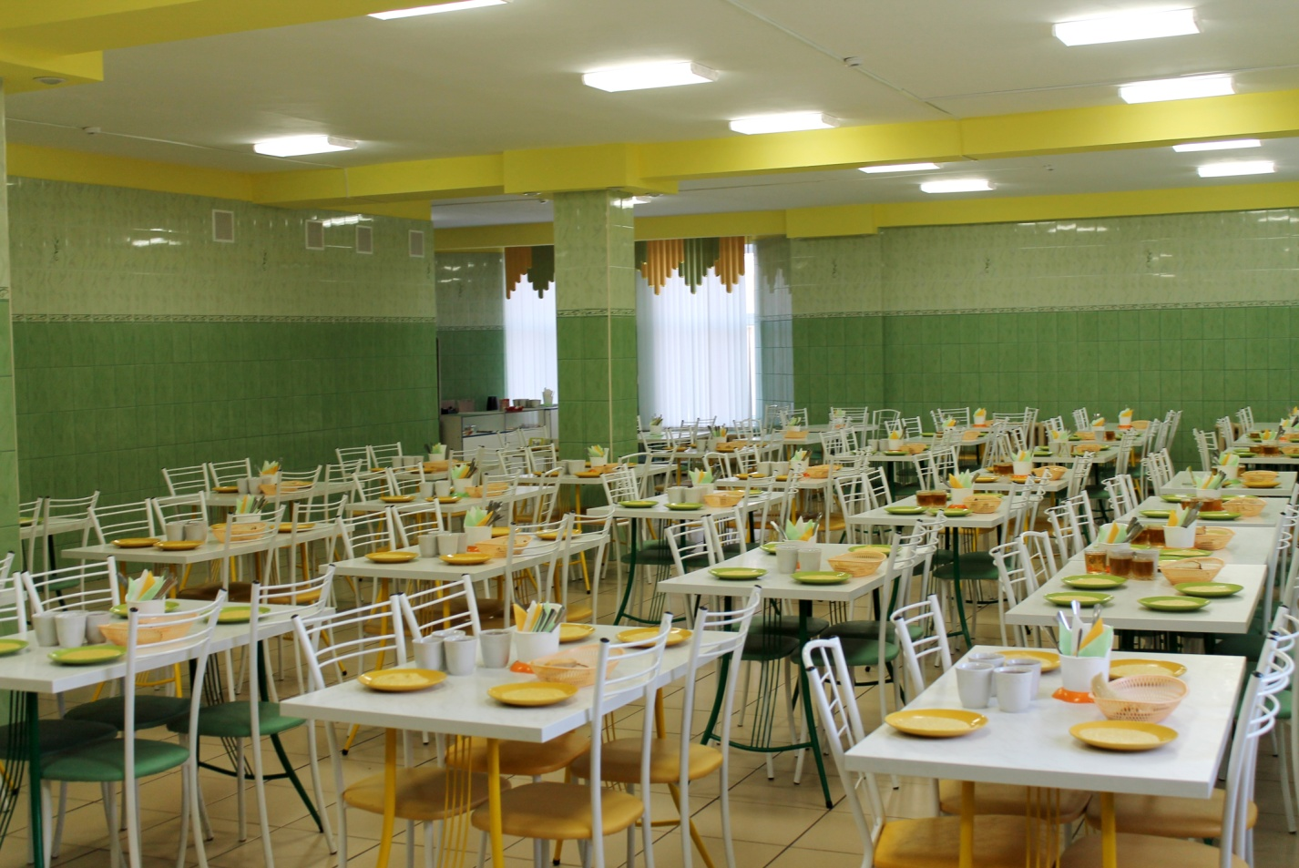
Зал красивый, аккуратный,
Современный и опрятный.
Здесь за стол приятно сесть
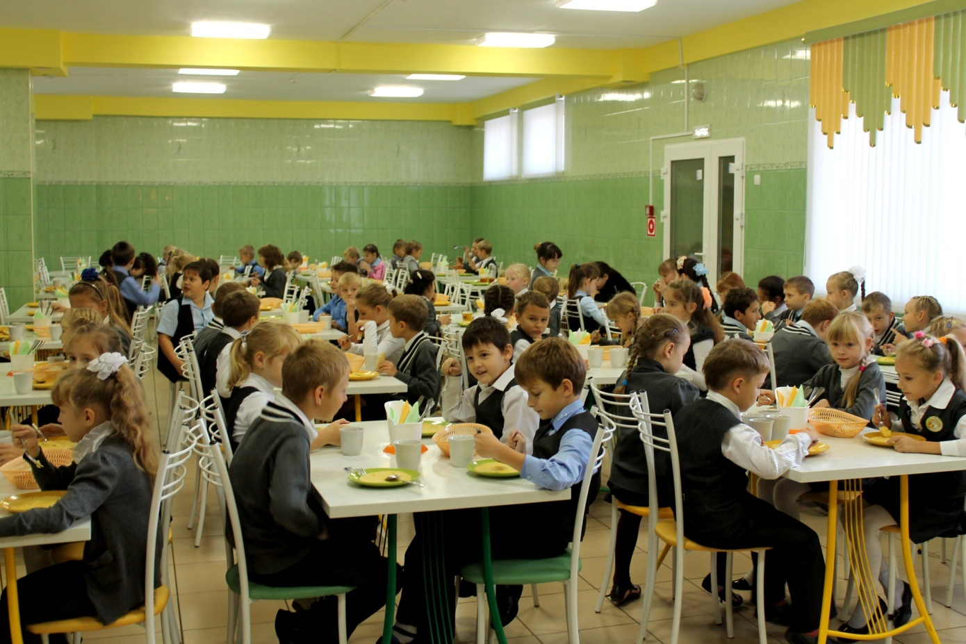
И что - нибудь вкусненькое поесть!

